Ítem o elemento
Un ítem es cualquier fichero o directorio cuya evolución en el tiempo se gestionará con Plastic SCM. Un proyecto de software a menudo está compuesto por múltiples ficheros y directorios. Cuando esta estructura se pone bajo control de versiones, esos ficheros y directorios se denominan ítems, indicando que será posible ver su historial de cambios y recuperar un estado anterior. Toda la información sobre los ítems se almacena en el repositorio (su nombre, tipo, quién lo ha creado y todos los detalles de su historia)
Plastic SCM soporta el versionado de directorios igual que soporta el de ficheros, característica muy importante para poder reconstruir correctamente el estado de un proyecto en el pasado.
No todos los ficheros y directorios que existen en un proyecto deben ser puestos bajo el control de código fuente. Por ejemplo, no tiene sentido poner los productos de la compilación, o ficheros de configuración específicos de cada usuario, ya que éstos son generados por los entornos de desarrollo o los compiladores. En este sentido, Plastic SCM denomina ítems a los elementos que están bajo control de versiones, y elementos privados a aquellos que están junto a éstos pero no están bajo el control de versiones. Estos elementos no existen, a efectos prácticos, para Plastic SCM pero pueden ser de utilidad para otras herramientas como compiladores y entornos de desarrollo. La figura siguiente muestra cómo conviven ítems con ficheros y directorios privados en el espacio de trabajo:
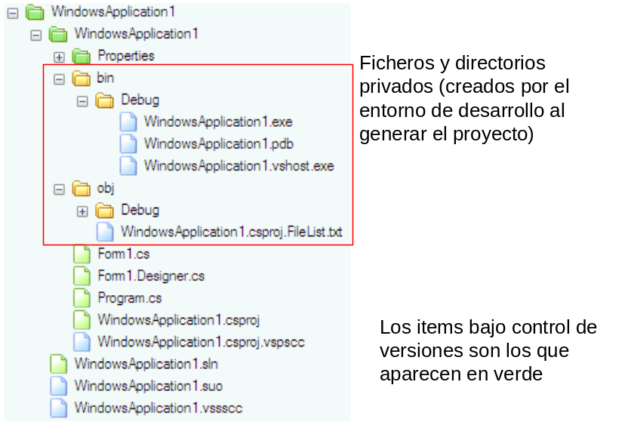
Ilustración 1: Ejemplo de ítems bajo control de versiones y elementos privados

